Gunnar Westrins Harrskala
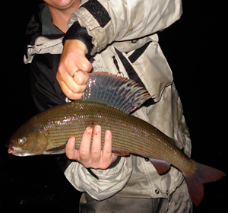

0,5 kg 34-38 cm | 1,3 kg 52-53 cm
0,6 kg 38-42 cm | 1,4 kg 53-54 cm
0,7 kg 42-44 cm | 1,5 kg 54-55 cm
0,8 kg 44-46 cm | 1,6 kg 55-56 cm
0,9 kg 46-48 cm | 1,7 kg 56-57 cm
1,0 kg 48-50 cm | 1,8 kg 57-58 cm
1,1 kg 50-51 cm | 1,9 kg 58-59 cm
1,2 kg 51-52 cm | 2,0 kg 59-60 cm

